МЕНЮ НА 28 ИЮЛЯ 2025 ГОДА

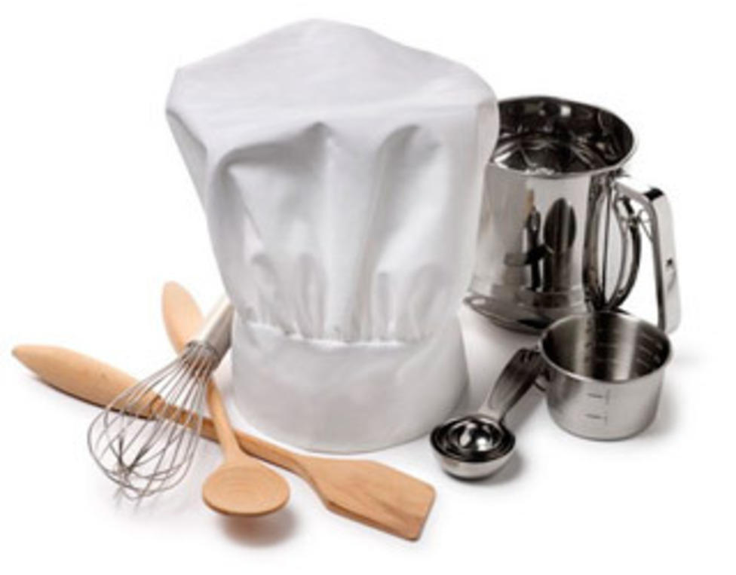(дети)

ЗАВТРАК

Каша из ячневой крупы на молоке

Чай

Бутерброды с джемом

Хлеб

Киви

ОБЕД

Салат из овощей с кукурузой

Щи из свежей капусты на мясном бульоне

Бефстроганов из говядины

Каша перловая

Компот из кураги

Хлеб

ПОЛДНИК

Оладьи

Молоко сгущенное с сахаром

Молоко

УЖИН

Салат из белокочанной капусты

Рагу из овощей

Сок

Хлеб

ПАУЖИН

Кондитерские изделия

Фиточай МЕНЮ НА 28 ИЮЛЯ 2025 ГОДА

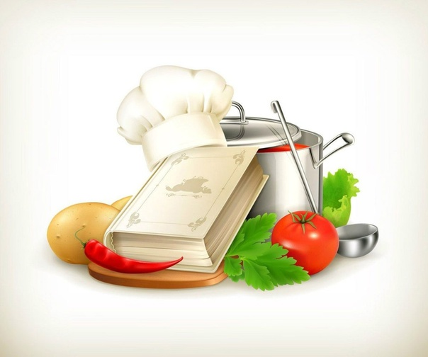(сотрудники)

ЗАВТРАК

Каша из ячневой крупы на молоке

Чай

Бутерброды с джемом

Хлеб

ОБЕД

Салат из овощей с кукурузой

Щи из свежей капусты на мясном бульоне

Бефстроганов из говядины

Каша перловая

Чай

Хлеб

УЖИН

Салат из белокочанной капусты

Рагу из овощей

Чай

Хлеб